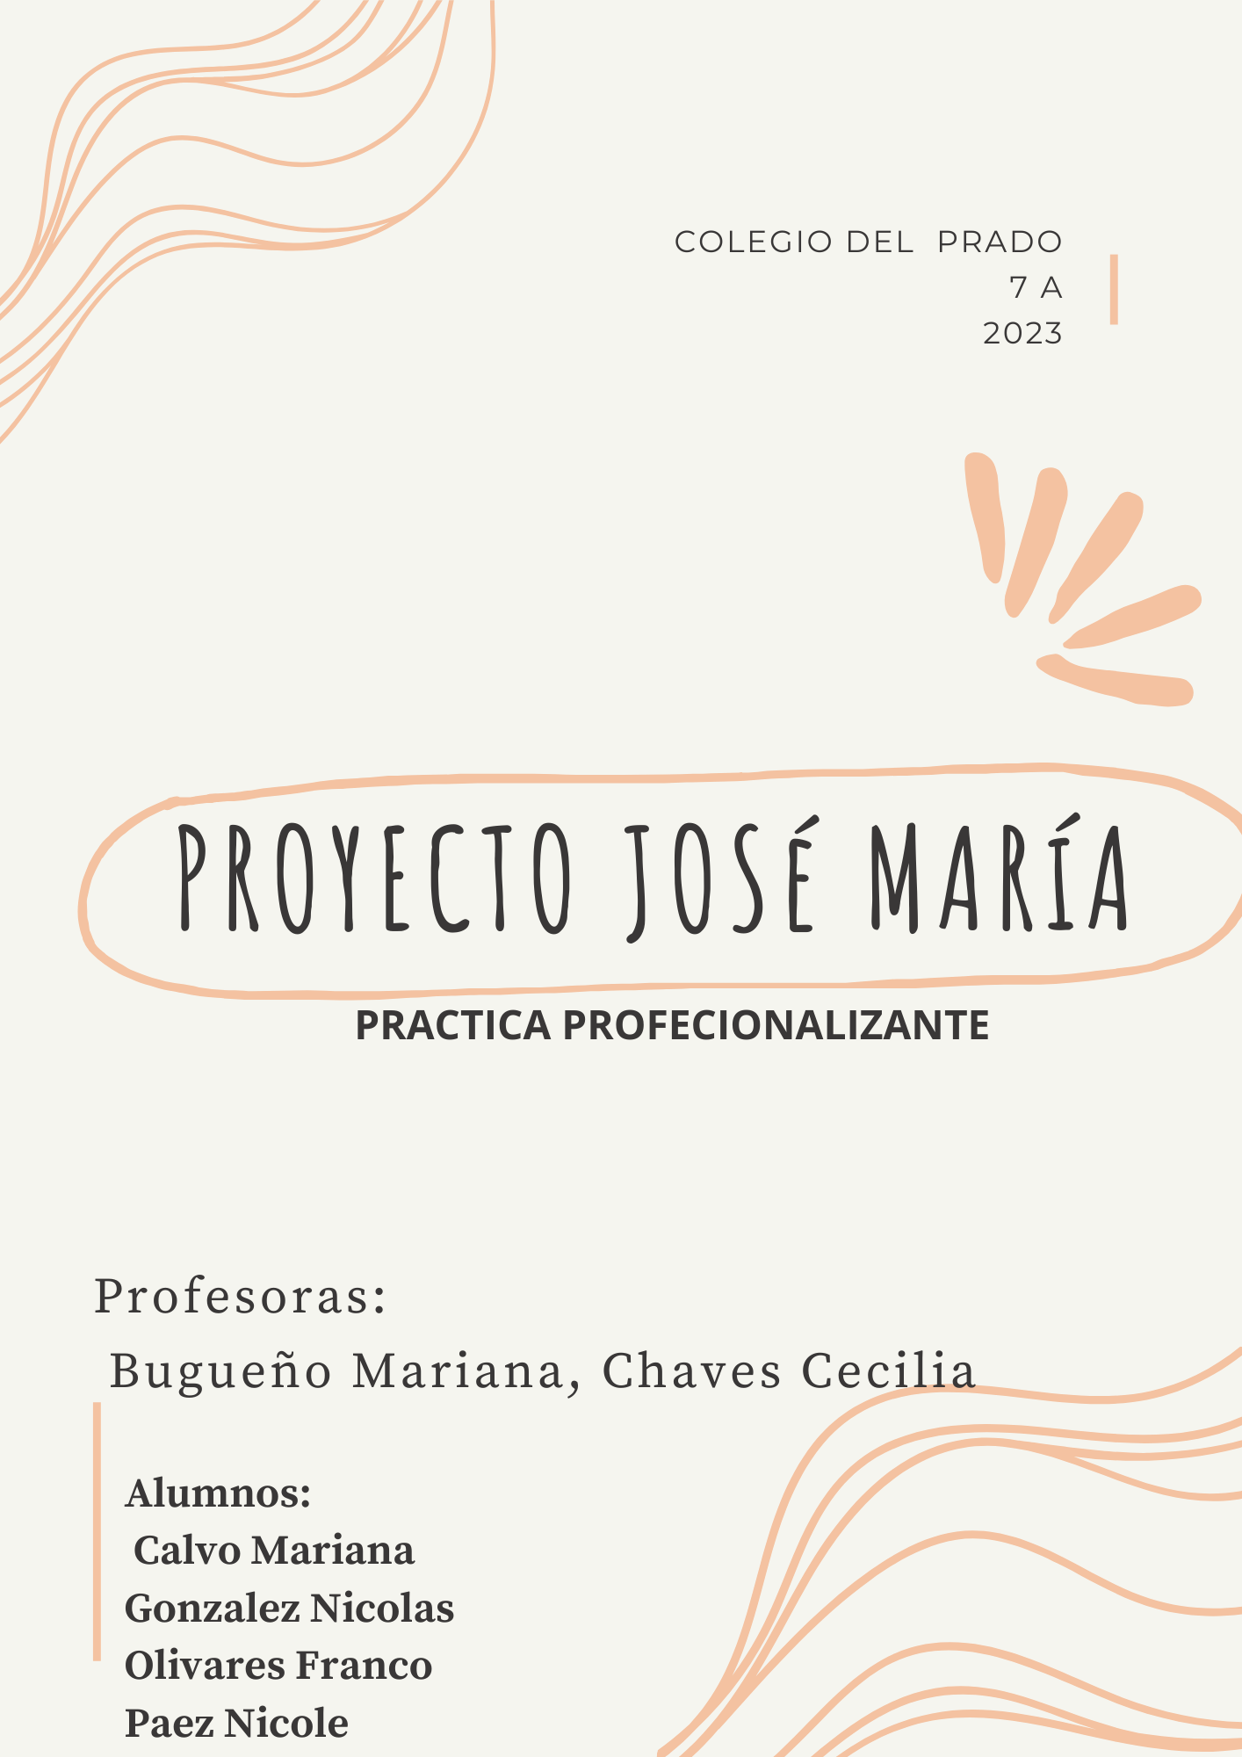

INDICE
INTRODUCCION 5
MOTIVOS Y OBJETIVO GENERAL 5
OBJETIVOS ESPECÍFICOS 5
CONTEXTOS GENERALES 5
PROYECTO MINERO JOSÉ MARÍA 6
UBICACIÓN Y VIAS DE ACCESO 6
Ubicación del Proyecto 6
GENERALIDADES 7
UBICACIÓN LOGUERA 7
VÍAS DE ACCESO 8
Historia del proyecto 8
Proyecto José María 9
Desarrollo de las prácticas 9
SEGURIDAD Y PREVENCIÓN 9
Elementos de seguridad: 9
CRONOGRAMA DE LAS ACTIVIDADES 10
Día N° 1: 23 /11/23 10
Día N° 2: 24 /11/23 11
Densidad 12
Corte de muestras 13
Cortadora Automática 13
Cortadora Manual 14
Envió a laboratorio 15
Control de calidad 17
Estandar 17
Blanco 17
Duplicado 17
Dia 3: 25/11/23 17
Día 4: 25/11/23 19
LABORATORIOS 19
DÍA 5 27/11/23 19
COCNLUSION 20

Agradecimientos

Estimado equipo de la loguera del proyecto José María

Queremos expresar nuestro más sincero agradecimiento por el cálido recibimiento y el trato excepcional que recibimos durante nuestro tiempo en la loguera. La amabilidad y la buena voluntad de cada miembro del equipo han dejado una impresión duradera en nuestra experiencia profesional.

Desde el primer día, fuimos acogido con entusiasmo y profesionalismo, lo cual hizo que nuestra participación en el proyecto fuera aún más enriquecedora. La disposición constante para compartir conocimientos, responder preguntas y brindar orientación demostraron un compromiso admirable con el desarrollo y la formación de quienes participamos en la práctica profesional.

La camaradería y el ambiente positivo en la loguera no solo facilitaron la integración en el equipo, sino que también crearon un entorno propicio para aprender y aplicar los conocimientos adquiridos durante nuestra formación como Técnicos Mineros. La paciencia y la dedicación de cada uno de ustedes han sido invaluables para nuestro crecimiento profesional y personal.

Agradecemos sinceramente la oportunidad de haber formado parte de este equipo, y no llevamos no solo conocimientos técnicos y prácticos, sino también gratos recuerdos de las personas excepcionales que componen la loguera del proyecto José María.

Nuevamente, gracias por su hospitalidad y generosidad. Estamos profundamente agradecidos por la experiencia invaluable que nos brindaron.

Atentamente:
Nicolás González
Mariana Calvo
Franco Olivares
Nicole Paez

INTRODUCCION
Este informe presenta los resultados y las experiencias obtenidas durante la práctica profesional realizada en el proyecto José María. A lo largo del periodo de la práctica, se tuvo la oportunidad de adquirir conocimientos y habilidades en el campo de la minería, así como aplicarlos en situaciones reales.

MOTIVOS Y OBJETIVO GENERAL

El presente trabajo se realizó con motivo de dar cumplimiento con la reglamentación vigente del Colegio del Prado referente a la aprobación de la Asignatura Prácticas Profesionalizantes para obtener el título definitivo de Técnico Minero y tuvo por objeto desarrollar metodologías y procedimientos instrumentales en la actividad minera.

OBJETIVOS ESPECÍFICOS

- Aplicar conocimientos adquiridos durante la Tecnicatura Minera
• Incorporar técnicas en el uso de mediciones precisas a la hora de describir rocas de profundidad.
• Dimensionar la importancia de una buena capacitación para formar parte de un proyecto minero.

CONTEXTOS GENERALES
La presente práctica consiste en obtener una experiencia laboral que sirva para nuestra siguiente etapa a futuro. Por lo tanto, la empresa Lunding mining nos dio su bienvenida en el lapso de una semana que tuvo lugar en la loguera de lunes a viernes en horario de 9 a 14 horas.
Cabe destacar que recibimos charlas informativas sobre el proyecto minero José María proporcionada por los profesionales a cargo el gerente de geología Juan Arrieta ,

PROYECTO MINERO JOSÉ MARÍA

UBICACIÓN Y VIAS DE ACCESO

Ubicación del Proyecto
El proyecto Josemaría se ubica en el sector NNW de la provincia de San Juan, sobre la Cordillera Frontal, aproximadamente a 10 km del límite con Chile, alcanzando una altura aproximada de 4200 a 4900 m.s.n.m.
Desde la capital de San Juan se accede al proyecto por RN N° 40 en dirección norte, unos 295 km aproximadamente hasta la localidad de Guandacol, de la Provincia de La Rioja. De allí se continúa por camino de ripio consolidado por casi 210 km. Atravesando Rio de La Troya, posteriormente continúa por la cuenca Barreal del Leoncito hasta la subcuenca del Río Blanco, pasando por cajón de la Brea hasta llegar al proyecto. Ver figura 1 y 2.
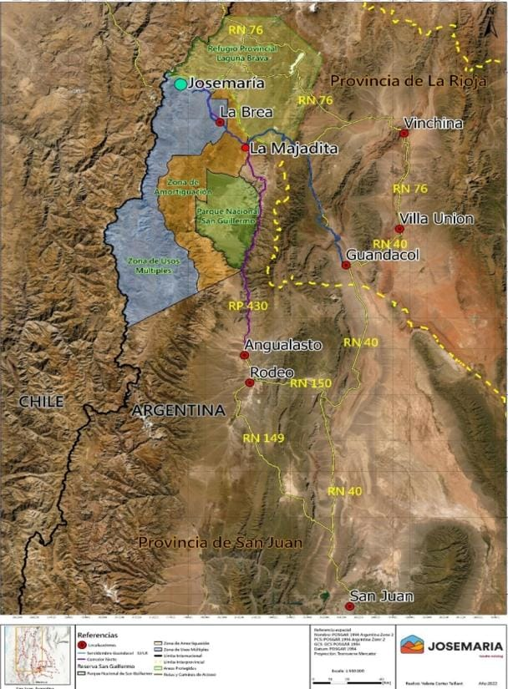
Figura N°1: Ubicación del proyecto
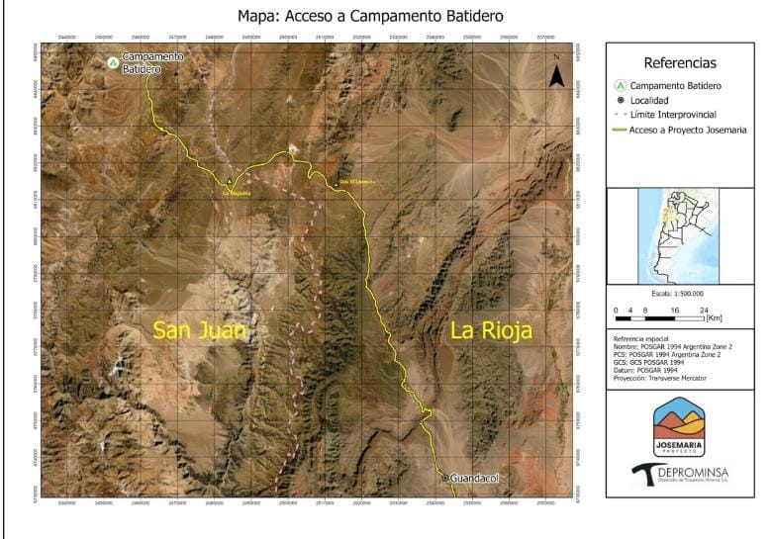
Figura N° 2: Vías de acceso

UBICACIÓN LOGUERA
Las actividades desarrolladas en las Prácticas Profesionalizantes se realizaron en la loquera del proyecto José María, ubicada en el gran San Juan departamento Chimbas provincia de San Juan.

VÍAS DE ACCESO
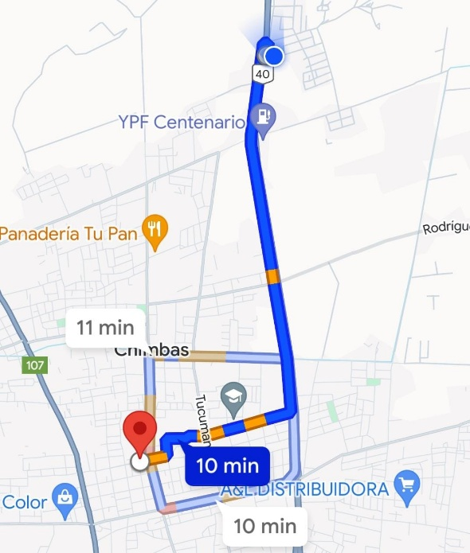
Salida desde Colegio Del Prado: se accede por calle Neuquén luego, se continua por calle Mendoza en dirección norte hasta calle Centenario, desde allí se avanza al este hasta Ruta Nacional N°40. Desde allí se transita por lateral este unos 300mts aproximadamente hasta llegar a la muestrera antes de Callejón Blanco.

Historia del proyecto
La historia del proyecto Josemaría comenzó con su descubrimiento de importantes depósitos de cobre, oro y plata en 2003/4. Fundada en 1994 por Adolf Lundin, la empresa Josemaría Resources avanzó a través de exploraciones iniciales y llegó a completar el Estudio de Factibilidad en octubre de 2020. En marzo de 2021, presentó el Informe de Impacto Ambiental, seguido por la Declaración de Impacto Ambiental en abril de 2022, obteniendo la aprobación de la autoridad minera de San Juan.
En diciembre de 2021, se anunció un acuerdo con Lundin Mining para adquirir todas las acciones ordinarias de Josemaría, finalizando el proceso de adquisición en abril de 2022. El proyecto, ubicado en la provincia de San Juan, Argentina, se encuentra a más de 4.000 metros sobre el nivel del mar ya 400 km de la ciudad de San Juan. Con una vida útil estimada de 19 años, la inversión prevista supera los 4.000 millones de dólares.

Josemaría se proyecta como una mina a cielo abierto, con una producción anual estimada de cobre, oro y plata. La fase actual se centra en la construcción, estimada en 3 años. El compromiso social y ambiental es fundamental, con un enfoque en el desarrollo local sostenible, diálogo con las comunidades locales y un énfasis en la seguridad y la salud en todas las etapas del proyecto. La gestión responsable del agua y el uso de fuentes de energía renovables también forman parte integral de la visión del proyecto.

Proyecto José María
Josemaría es un yacimiento de cobre, oro y plata, localizado en el extremo noroeste de la provincia de San Juan, en el departamento Iglesia, a 4.230 m.s.n.m.
Se encuentra ubicado a 432 km de la ciudad de San Juan y a aproximadamente 238 km de Rodeo, Iglesia.
Actualmente, se encuentra en etapa de pre-construcción, en proceso de re-evaluación de diversas componentes del Proyecto, su cronograma de construcción y costos. Además, se avanza en la tramitación de los permisos sectoriales y en las conversaciones con las autoridades provinciales y nacionales acerca de los acuerdos comerciales, según la aprobación del Informe de Impacto Ambiental (IIA) otorgado por la autoridad minera en abril de 2022

Desarrollo de las prácticas
Las prácticas tuvieron una duración de cinco días las cuales comenzaron el día 23/10/23 hasta finalizar el 27/10/23, en horario de 9 a 13 hs.
El personal a cargo fue el jefe de muestrera Gustavo Frías y su contra turno Carlos Castillo

SEGURIDAD Y PREVENCIÓN
El equipo de operarios de la empresa Lunding deben cumplir con las normativas de seguridad y prevención obligatorios para desarrollar las actividades propuestas en las diferentes áreas.

Elementos de seguridad:
- Casco con sordinas, anteojos protectores, guantes, calzado de seguridad, tyvek, mascarilla, mascarilla para polvo.

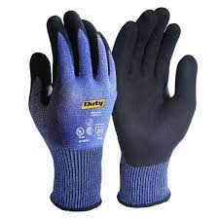
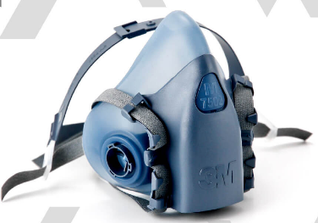

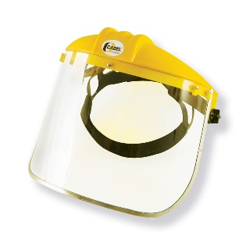
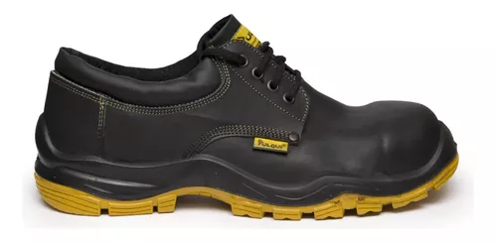
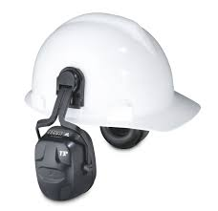

CRONOGRAMA DE LAS ACTIVIDADES

Día N° 1: 23 /11/23
La actividad de la práctica se inició con un recorrido exhaustivo por las instalaciones de la loguera, con la finalidad de brindar información de los diversos procesos llevados a cabo en dicho espacio. Inicialmente, se accedió a un almacén que resguarda las muestras desde el inicio del proyecto, además de servir como depósito de los rechazos del laboratorio, incluyendo pulpas, materiales gruesos y finos. Ver figura N ° 3
Posteriormente, se procedió a la sala dedicada al proceso de densidad, donde se ofreció una breve introducción sobre las tareas planificadas para los próximos días. A continuación, se visitó el área destinada al box de geotecnia, que serían utilizados en la práctica del día siguiente. Ver figura N ° 4. La visita posterior se concentró en la cabina especializada para la realización de cortes en las muestras, donde se destacaron dos tipos de cortadoras: automáticas y manuales. Ver figura N° 5. En proximidad a esta área, se identificó un almacén designado para el resguardo de todas las muestras generadas durante el desarrollo del proyecto. Ver figura N ° 6
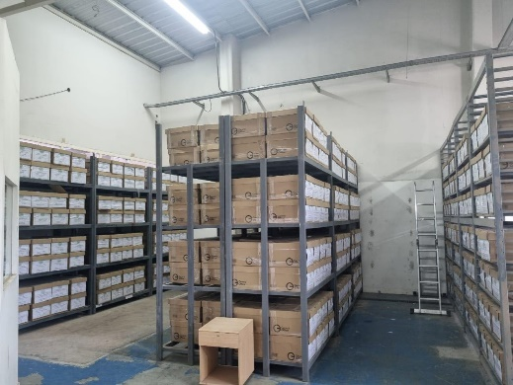
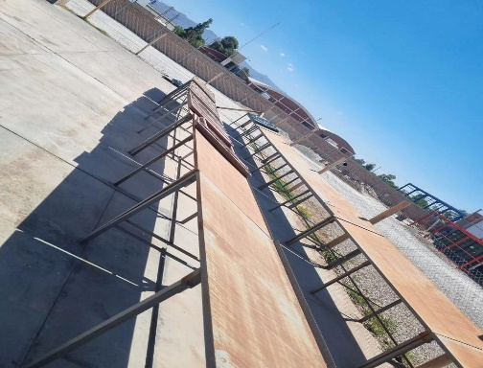
De manera protocolar, se llevó a cabo la cumplimentación de una planilla de seguridad, conforme a los procedimientos establecidos por la empresa. Esta documentación es fundamental, funcionando esencialmente como un instrumento de seguridad y respaldo en caso de eventualidades que puedan afectar la integridad de nosotros mismos. Ver figura N7
Figura N°4: Mesas de análisis de geotecnia
Figura N°3: Galpón 1
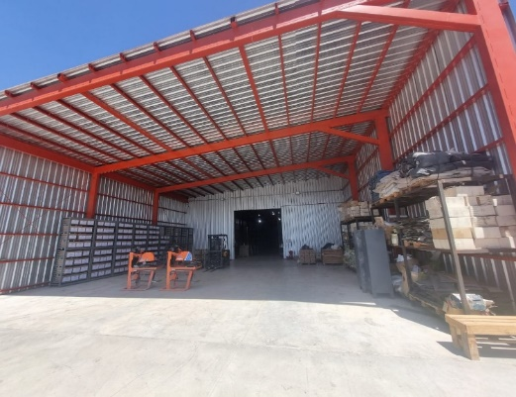
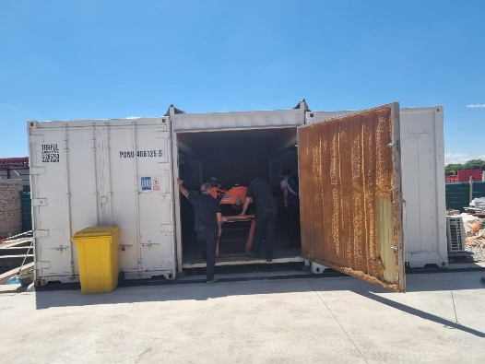
Figura N° 6: Galpón 2
Figura N°5: Cabina de corte

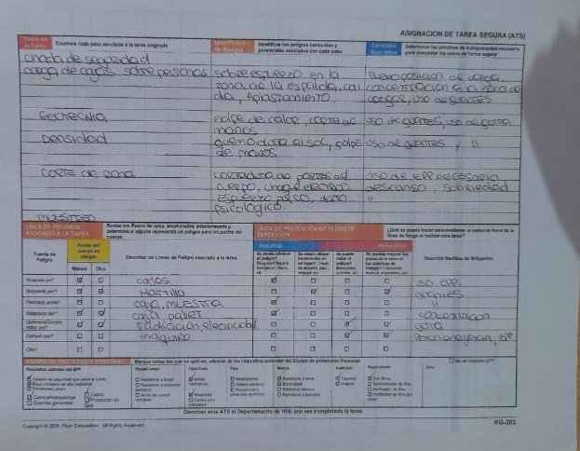
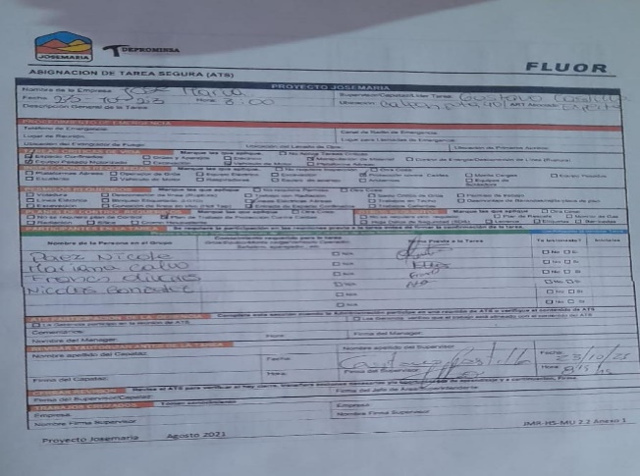
Figura N°7: Planilla de seguridad

Día N° 2: 24 /11/23

Se inició la actividad programada del día con la organización de los participantes en grupos de dos personas. La primera tarea asignada consistió en abordar la temática de la geotecnia, una disciplina centrada en la provisión y análisis de muestras provenientes del proyecto localizado en la alta Cordillera
Las muestras, a las cuales se les realiza los estudios consisten en: Recuperación en metro, porcentaje, RQD en metro, en porcentaje, metro a metro para su posterior descripción geológica (minerales) los cuales nos indicarían clase y calidad de la roca.
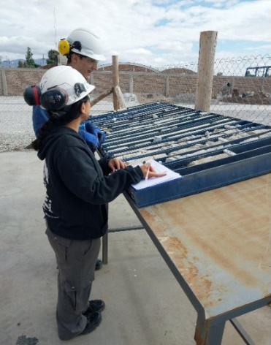
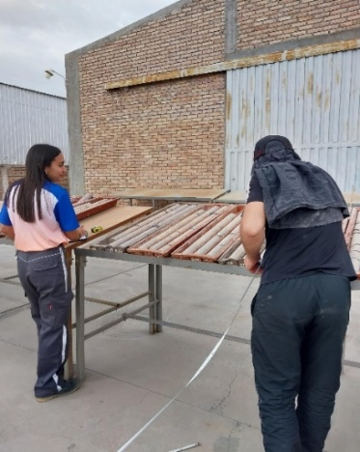
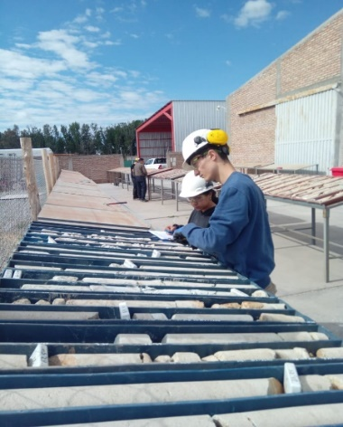
Figura N °8: Lugar de trabajo
Figura N°9: Grupo 1
Figura N° 10: Grupo 2

Densidad
Posteriormente de los análisis geotécnicos, se llevo a cabo la determinación de la densidad en las muestras, un procedimiento crucial para evaluar la concentración mineral en las mismas. Esta evaluación constituye información fundamental en la estimación de la viabilidad económica y en la planificación estratégica de la extracción.
El proceso de análisis se inició con la medición de 2 metros en el box designado. Posteriormente, se seleccionó una roca completa, no fracturada y con dimensiones superiores a 20 cm. A dicha roca se le efectuaron dos pesajes en una balanza especializada. Por un lado el primer pesaje se realizó en condiciones secas, utilizando la balanza, teniendo en cuenta que los resultados obtenidos se deben registrar meticulosamente en la planilla correspondiente. Por otro lado el segundo pesaje se efectuó sumergiendo, la roca en agua consignando también la información en dicha planilla. Ver figura N°11 y 12
Posteriormente la muestra , se traslada al sector fotográfico, compuesto por una pizarra blanca y cámara fotográfica. La finalidad de esta fase reside en documentar la muestra de manera visual para establecer un archivo permanente. Este archivo visual en la base de datos se revela esencial para consultas futuras, proporcionando al geólogo un recurso de referencia detallado en casos de incertidumbre respecto a la mineralización de la roca analizada.

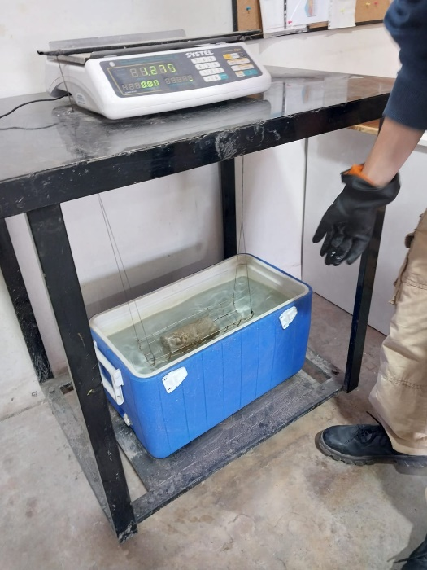
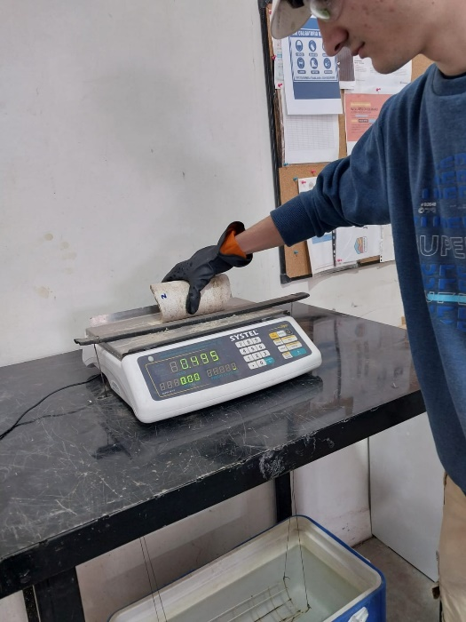

Figura N° 11: Peso de la muestra en seco
Figura N° 12: Peso de la muestra en húmedo.

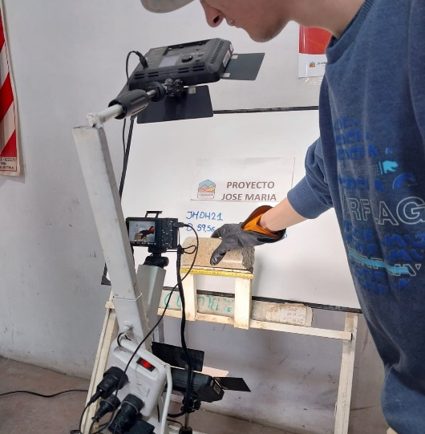
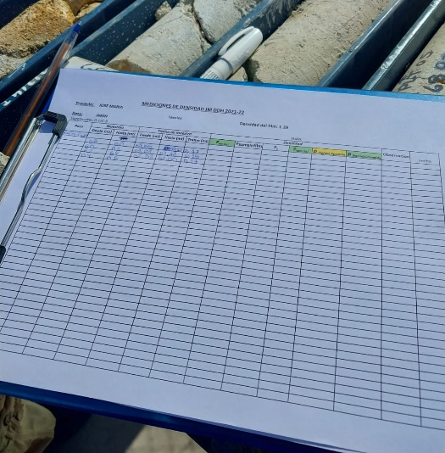

Figura N° 14: Planilla de densidad
Figura N° 13: Fotografía

Corte de muestras
Este proceso consiste en obtener secciones o fragmentos representativos de la muestra para su posterior análisis. El corte se realiza con maquinaria automática y manual.

Cortadora Automática
Esta cortadora está compuesta por una cadena transportadora, un disco de corte con su respectiva protección, una pantalla digital donde se puede apreciar la velocidad de la cadena y disco, una bomba de agua, la cual sirve para poder ir reutilizando el agua para evitar exceso de consumo, esta se cambia una vez que el agua está muy enlodada, la maquina cuenta con una refrigeración de agua para el disco.
Su funcionamiento consiste en presionar el botón de start, en la pantalla regular el disco y velocidad de la cadena, muy importante para tener en cuenta a la hora de que la roca cuando este en proceso de corte el disco no supere los 10 Hz. En carritos en donde se fija la muestra y se coloca en la cadena transportadora que lo dirige al disco. Estos carritos no cierran del todo para permitir que el disco pase por el medio del testigo. Ver figura N °22

Cortadora Manual
La máquina es de tipo manual y está compuesta por una bandeja movible, un carro anclado a la misma y discos de cortes variados que pueden ser: ts5000, ts9000 o ts10000
Su funcionamiento consiste en colocar la muestra en el carro guiador que está anclado a la bandeja a la que se le realiza una fuerza para poder moverla y llevarla hacia el disco, luego de cortar la roca se saca rápidamente el disco para poder sacar la roca ya cortada. Ver figura N °21
Una vez obtenida la conclusión de los análisis geotécnicos y de densidad, se inicia la etapa de transporte de los boxes, mediante una transpaleta hidráulica que facilita su manipulación por un montacargas hacia la cabina de corte. Ver figura N ° 15 y 18. Al llegar a la cabina, se procede con la disposición de los boxes sobre la mesa de trabajo, permitiendo la colocación eficiente de las muestras en carros destinados a tal fin. Ver figura N ° 20. Durante este proceso, se empleo una cortadora automática para realizar cortes precisos en las muestras. Ver figura N ° 25. Estos cortes se llevan a cabo en dos fases, dividiendo la muestra original por la mitad, y posteriormente, dividiendo la mitad resultante a su vez, con el objetivo de obtener representaciones detalladas y respaldos de la muestra para posibles consultas o análisis adicionales.
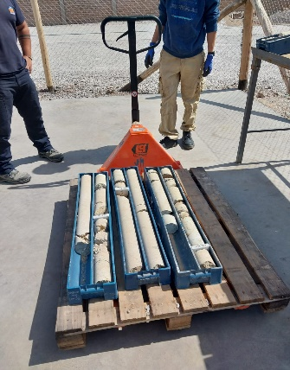
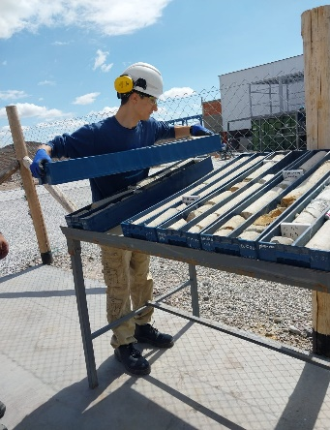
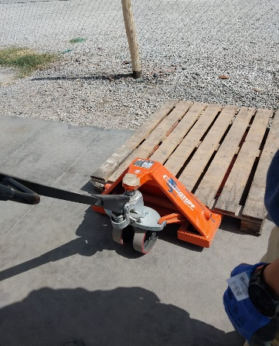

Figura N° 17: Box cargados
Figura N° 16: Carga de box
Figura N°15: Transpaleta hidráulica
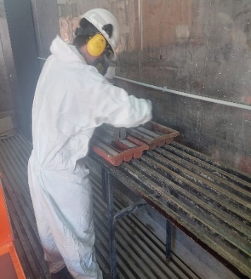
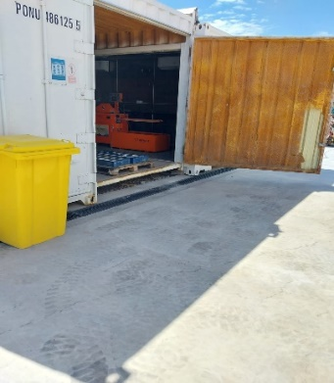
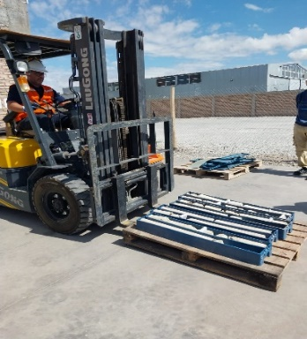

Figura N° 19: Cabina de corte
Figura N° 18: Transporte de box
Figura N° 20: Mesa de Trabajo
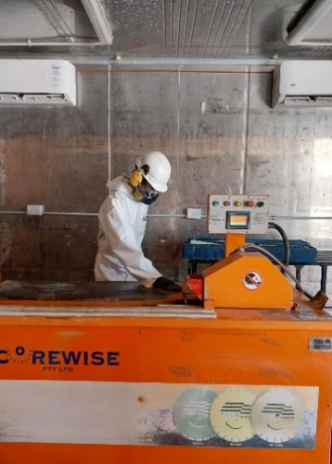
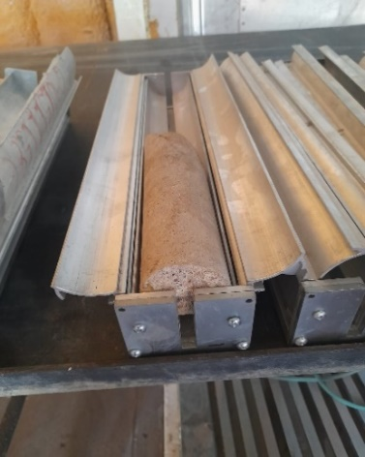
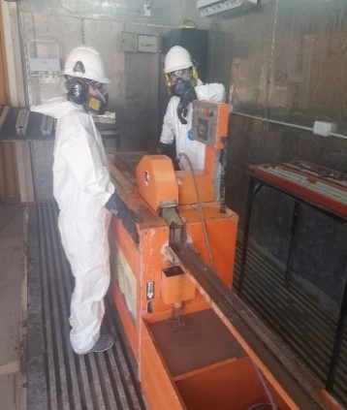

Figura N° 22: Cortadora Automática
Figura N° 21: Carro guiador
Figura N° 23: Colocación de carro en cortadora
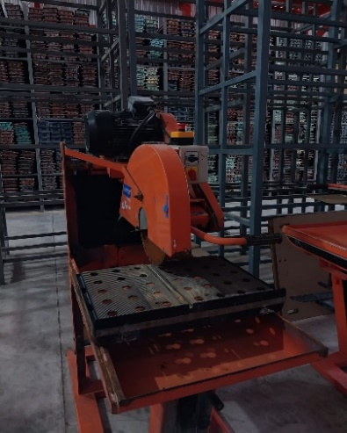
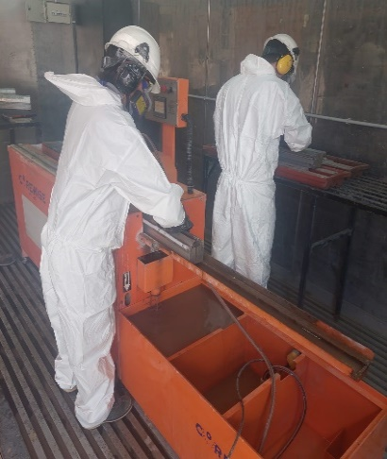

Figura N° 24: Salida del corte
Figura N° 25: Cortadora manual

Envió a laboratorio
Tras completar los análisis y los procedimientos de corte pertinentes, las muestras son destinadas a laboratorios ubicados en diversas ubicaciones globales para llevar a cabo análisis especializados. En esta fase, se selecciona una porción representativa de la muestra, la cual es depositada en una bolsa identificada con el nombre y número del box, proporcionando así la trazabilidad del origen de la muestra al pozo correspondiente.
Para asegurar la integridad y documentación precisa, se incorporan tres tickets numerados en la operación de embalaje. Uno de estos tickets es colocado internamente en la bolsa, otro se sitúa en la parte superior de la bolsa donde se cierra, asegurado con un precinto minucioso, amarrado para prevenir la contaminación y pérdida de la muestra. El tercer ticket es adherido en la punta de la bolsa. Adicionalmente, se lleva a cabo el pesaje de la muestra que no debe superar los 25 Kg registrándose en la planilla correspondiente.
Para fortalecer aún más los protocolos de calidad, se añaden los controles de calidad pertinentes a la muestra designada. Este procedimiento asegura la coherencia y confiabilidad de los datos generados, optimizando así la validez de los resultados obtenidos en los laboratorios internacionales de destino.
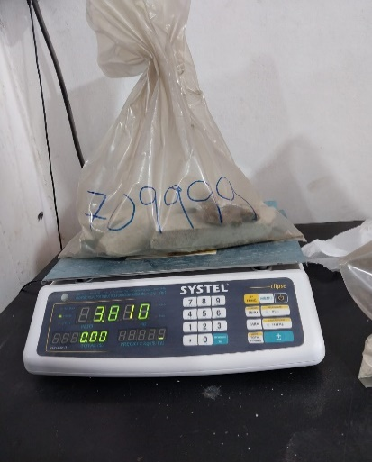
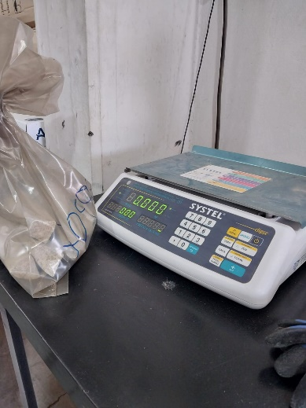
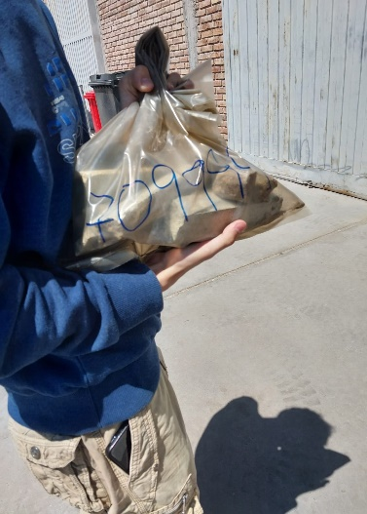
Figura N° 25: Muestra seleccionada

Figura N° 26 : Peso de la muestra

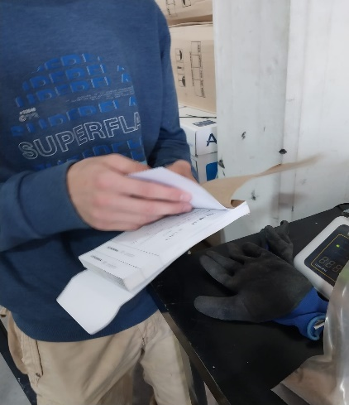
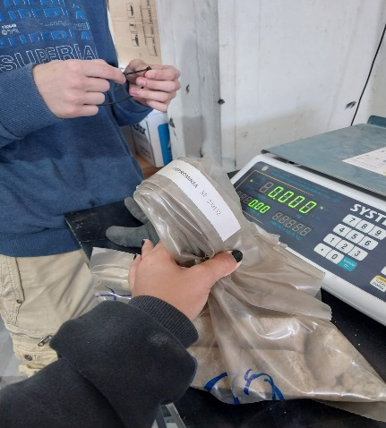
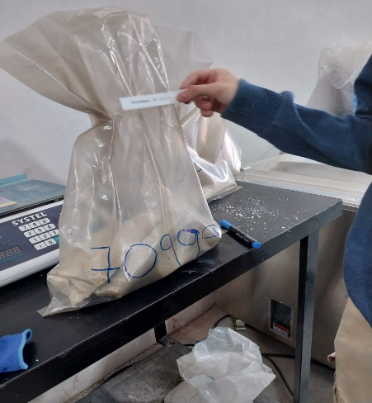

Figura N°29: Ticket en la parte superior
Figura N° 28: Ticket dentro de la bolsa
Figura N°27: Talonario de tickets

Control de calidad
A las muestras se le realizan 3 posibles análisis de calidad, este control es necesario para asegurar la calidad de los distintos procesos por los que pasa una muestra, desde su extracción hasta la obtención de los resultados.
QAQC (Quality assurace Quality control)
QA: garantía de calidad
Creación de protocolos de controles apropiados en la toma de datos: toma de muestra, preparación y envíos, que incluye la inserción de muestras de calidad (blancos, estándar, duplicados)

Estandar
En José maría se usan materiales certificados de la empresa australiana OREOS, para chequear oro, plata y cobre:
Estándar de baja ley: STD1_CRM_600b
Estándar de mediana ley: STD1_CRM_602
Estándar de alta ley: STD1_CRM_608

Blanco
En el proyecto José María se utilizan 700 gramos de cuarzo blanco preparado en la loguera

Duplicado
A la muestra original se la muele a mano con un martillo, una vez molida la muestra, se homogeniza lo obtenido de abajo hacia arriba , se cuartea y se toman dos lados expuestos para poder lograr que la muestras duplicadas sean representativas.
QC: Control de calidad
Monitoreo de los controles en tiempo real, para prevenir problemas en la transferencia de datos.
Controlar/confirmar los resultados analíticos mediante re análisis en un segundo laboratorio.

Dia 3: 25/11/23
El día en cuestión se dedicó principalmente a la ejecución del proceso de corte de muestras. Durante esta etapa se estableció un ambiente de trabajo, se asignaron roles específicos a cada miembro del equipo, mujeres en la cortadora automática y hombres en la cortadora manual. Lo primero que se realizó es cortar las muestras a la mitad en la cortadora automática, a un miembro se le asignó el rol de cargar y posicionar las muestras en un carro guiador, mientras que el otro miembro se encargaba de controlar la pantalla para asegurarse de que el disco de corte no exceda los 10 Hz. Luego de realizado el corte de la mitad de los boxes se lo transferían al otro equipo. Así mismo en esta fase se requería un alto nivel de concentración para garantizar la seguridad, uno de los roles consistía en la manipulación y acomodo de las muestras, mientras que el otro se encargaba de realizar los cortes. Ver figura N ° 30 , 31 , 32 , 33.
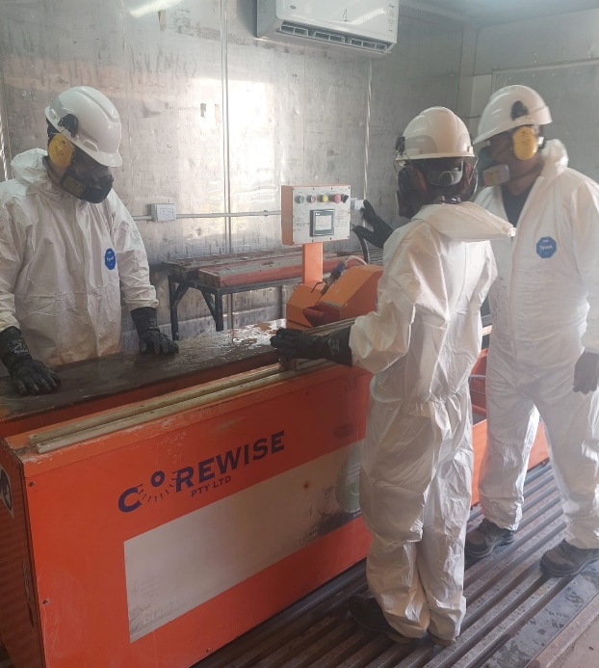
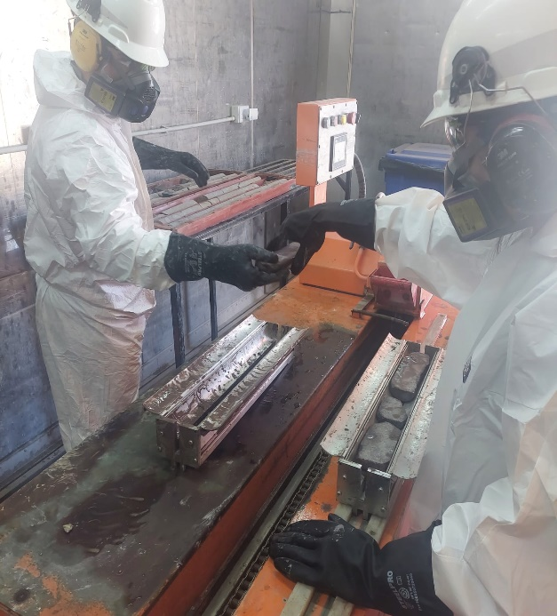

Figura N° 30: Extracción de muestras cortadas
Figura N°31: Control de pantalla

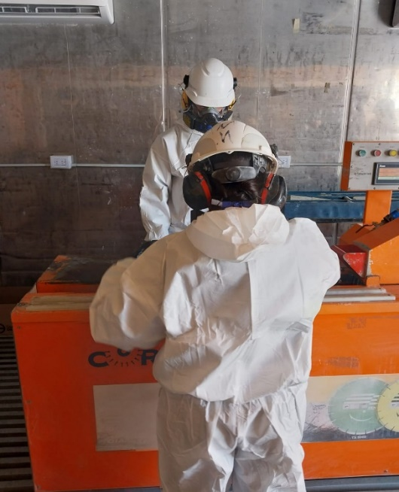
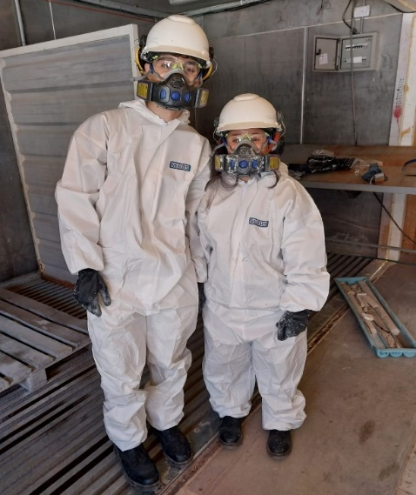

Figura N ° 33: Equipo de trabajo
Figura N° 32: reposicion de muestra

Día 4: 25/11/23
A lo largo de la jornada recibimos charla informativa general del proyecto a través de soporte digital de imágenes. Además mostraron la web que ocupan normalmente para guardar datos y recopilar información sobre los cambios que se realizan en el proyecto minero.
La empresa opera principalmente con una base de datos geoespaciales y geológicos, trabajado por un equipo de geólogos. La web está dividida en áreas como informes, geoquímica, geotecnia, estudios geofísicos, perforación, mapas, además de estudios adicionales por ejemplo sección de ambiente que abarca temas como criología, meteorología, flora, fauna, biodiversidad y geomorfología. Así mismo nos hablaron de la importancia que tienen los laboratorios en el proceso de calidad.

LABORATORIOS
José María trabaja por un lado con laboratorios externos ubicados en la provincia de Mendoza, además de los países Canadá y Australia. La elección de laboratorios externos puede depender de la especialización, calidad de los resultados entre otros factores. Este enfoque proporciona validación, certificación para futuros inversores y garantiza calidad de resultados. De igual manera la demora en los resultados se atribuye a la distancia que los mismos se encuentran respecto al proyecto, que puede variar de 3 a 6 meses en obtener los datos definitivos.
Por otro lado cuenta con laboratorio propio en la mina, lo cual constituye un papel fundamental a la hora de obtener rapidez en los resultados, especialmente durante la producción, donde se necesita información en corto período de tiempo.

DÍA 5 27/11/23

En la última jornada de nuestra práctica, se inició el proceso de elaboración del informe final con el propósito de plasmar de manera detallada la experiencia adquirida en el proyecto y consolidar el conocimiento adquirido a lo largo de nuestra participación en el mismo.
Cabe destacar que el presente informe es fundamental para documentar de manera exhaustiva las actividades realizadas, y proporciona un análisis comprehensivo de las tareas desempeñadas, destacando tanto los procedimientos técnicos como las lecciones aprendidas durante el período de nuestra intervención en el proyecto. La redacción de este informe busca encapsular de manera rigurosa la contribución individual y colectiva al proyecto, así como resaltar las competencias técnicas y habilidades adquiridas durante la práctica.
A través de este documento formal, se busca no solo compartir los resultados obtenidos y las conclusiones derivadas de las actividades prácticas, sino también reflexionar sobre las oportunidades de mejora y proponer recomendaciones que puedan optimizar futuras intervenciones similares. La redacción de este informe representa una fase crítica para la culminación de nuestra experiencia práctica, consolidando de manera sistemática los conocimientos y habilidades adquiridas para contribuir de manera significativa al ámbito profesional y técnico de la disciplina.

COCNLUSION
En conclusión, la participación en la práctica profesionalizante en el proyecto José María ha sido una experiencia reveladora y enriquecedora. Esta inmersión en el entorno minero nos ha permitido no solo comprender las complejidades técnicas y operativas de un proyecto de tal envergadura, sino también apreciar las dimensiones y el arduo trabajo que implica su ejecución.
La magnitud de dicho proyecto se ha hecho evidente a medida que hemos interactuado con diversas fases y procesos, desde la planificación hasta la ejecución práctica. La integración en este entorno ha fortalecido nuestra comprensión sobre la interconexión de las disciplinas involucradas en la minería, así como la importancia de la coordinación y la eficiencia en cada etapa.
Esta experiencia no solo ha contribuido al desarrollo de nuestras habilidades técnicas y profesionales, sino que también ha ampliado nuestra perspectiva sobre la industria minera en su conjunto. La capacidad de dimensionar y apreciar el trabajo integral requerido en un proyecto de esta naturaleza representa un hito fundamental en nuestra formación profesional.
En definitiva, la práctica en el proyecto José María ha sido más que una oportunidad de aplicación de conocimientos; ha sido una inmersión completa en la realidad de la minería, proporcionándonos una base sólida para enfrentar desafíos futuros en este sector y consolidando nuestra apreciación por la complejidad y la importancia estratégica de proyectos mineros a gran escala.

